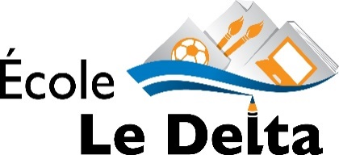

RÉSUMÉ DES NORMES ET MODALITÉS D’ÉVALUATION
ANNÉE SCOLAIRE 2025-26
De la 1ère à la 5e secondaire
Information
Première communication aux parents | 15 octobre 2025
Première rencontre de parents 1er bulletin  (Cette rencontre aura lieu au gymnase) | Date : | 4 décembre 2025
 | Heure : | De 18 h à 21 h avec rendez-vous
Deuxième rencontre de parents 2e bulletin  (Cette rencontre aura lieu au gymnase) | Date : | 26 mars 2026
 | Heure : | De 18 h à 21 h avec rendez-vous

Évaluation
Bulletin | 1ère étape | 2e étape | 3e étape
Pondération de l'étape | 20 % | 20 % | 60 %
Durée de l'étape | 29 août 2025 au 6 novembre 2025 | 11 novembre 2025 au 26 février 2026 | 10 mars 2026 au 23 juin 2026
Date d'envoi du bulletin | 20 novembre 2025 | 15 mars 2026 | 10 juillet 2026

Commentaire
Les connaissances acquises seront évaluées par différents moyens (contrôles, dictées, travaux, situations d’apprentissages, etc.) et ce, tout au long de l’étape. Les critères et les outils d’évaluation qui seront utilisés seront déterminés par chaque enseignante et enseignant.

La compétence transversale suivante fera l’objet de commentaire au troisième bulletin pour tous les degrés
Bulletin | Compétences
3e bulletin | Savoir communiquer

